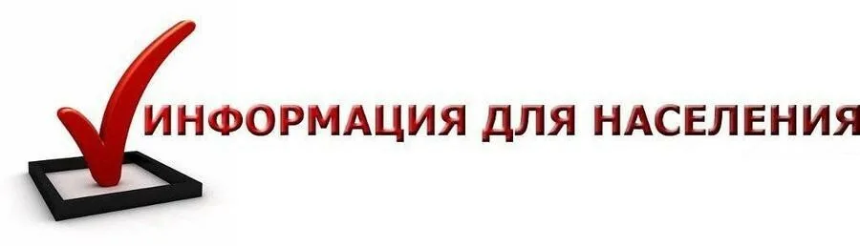

25 марта 2025г. с 10-00 ч. в Общественной приемной Губернатора Воронежской области в Острогожском муниципальном районе, расположенной по адресу: г. Острогожск, ул. Ленина, д.22, прием граждан проводит Прокопенко Борис Леонидович – Руководитель управления по работе с обращениями граждан Правительства Воронежской области

Телефон для справок и предварительной записи 8(47375)4-37-69.